***Casse Brique***

***Le casse brique est un jeu « rétro » dans lequel vous contrôlez une raquette et vous taper dans une balle afin de détruire toutes les briques. Vous possédez un score et de la vie.***

**Pour exécuter mon programme, il faut se placer dans le dossier contenant le projet, exécuter la commande « make » dans un invite de commande puis exécute la commande « ./Projet »**

**Vous trouverez ci-dessous toutes indications sur mon jeu et la variante obtenue afin de palier au mieux les problèmes rencontrés (comme les collisions)**

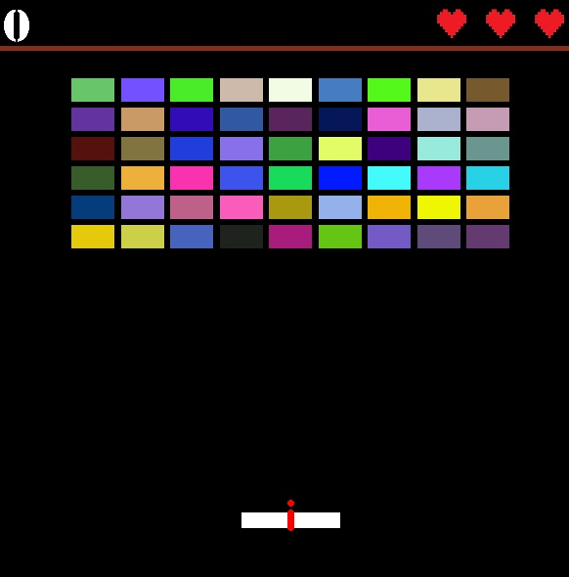

***SCORE 54 POINTS TO WIN !***

***Here are your lives, you have 3 trials***

***Break all the bricks with the ball !***

***Some additional tips***

***Use your input to move and touch the ball***

***Just a tip, don't let the ball drop here...***

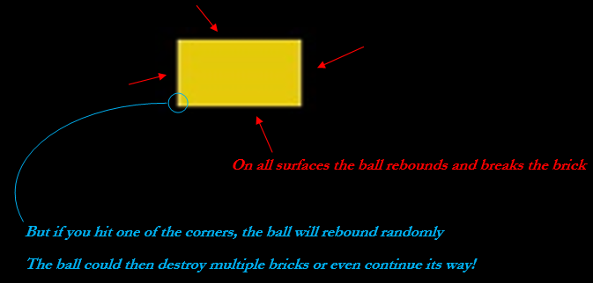

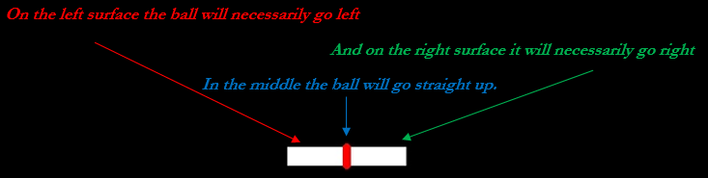

***Be careful with the sides of your racket, you can hit the ball when it is not moving***

***But when it is moving the impact will be too violent and the ball will go through your racket…***